Отчет за 1 четверть 2020-2021 учебного года
Учитель Бекетаева М.Б.
Цель и задачи
Цель программы «Буду говорить правильно» – коррекция дефектов устной и письменной речи обучающихся, способствующая успешной адаптации в учебной деятельности и дальнейшей социализации детей логопатов.

Основные задачи курса логопедической коррекции:
Образовательные:
- развитие анализаторов, участвующих в автоматизации навыков звукопроизношения, чтения и письма
- развитие слухового, зрительного внимания, слуховой памяти, зрительной памяти, логического мышления
- развитие фонематического слуха - развитие языкового анализа и синтеза на уровне текста, предложения, слова, слога
- развитие пространственно-временных навыков;
- развитие связной речи
- обогащение словаря
- развитие просодических компонентов речи

Воспитательные:
- мобилизация ребёнка на активное участие в учебе, повышение уверенности в себе, формирование адекватной самооценки, нормализация отношений со сверстниками, с учителями и в семье

Развивающие:
- развитие неречевых психических процессов
- развитие зрительно-пространственного восприятия и наглядно-образного мышления
- развитие речевых навыков и функций, необходимых для овладения грамотой
- развитие и формирование изобразительно-графических способностей ребенка
- развитие и формирования функционального базиса навыков чтения и письма

Коррекционные:
- диагностика и коррекция различных форм дислексии и дисграфии, степени тяжести нарушений.

Комплексное логопедическое обследование
- коррекционная работа по устранению различных форм дислексии и дисграфии

Занятия по логопедической коррекции в освоении ряда понятий и закономерностей помогут в дальнейшем при обучении русскому языку.

Работа в группе компенсирующей направленности велась с 1 сентября 2020 года.
В сентябре 2020 учебного года была проведена диагностика познавательного развития детей группы, содержательными критериями которой стали:
- уровень запаса представлений об окружающем мире;
- особенности восприятия;
- пространственно-временные представления;
- особенности мышления, внимания и памяти;
- исследование уровня элементарных математических представлений;
- состояние моторики;
-развитии мыслительных процессов;
- самоконтроля.

Усвоение программного материала детьми происходило в соответствии с индивидуальными возможностями и темпом психического развития, в связи с чем осуществлялся более тщательный отбор содержания образования, использовались адекватные методы и приёмы обучения.

Годовое планирование осуществлялось по следующим направлениям:
- Обследование познавательного развития детей (начало, середина и конец года).
- Разработка плана коррекционной работы и поэтапная его реализация.
- Коррекционно-развивающая деятельность с детьми (фронтальные, индивидуальные и подгрупповые занятия).
- Консультирование родителей детей.
- Самообразование.
- Методическая работа.

Коррекционно-развивающее обучение строилось с учетом актуальных возможностей каждого ребенка.

С детьми велась работа по следующим направлениям:
- развитие и совершенствование общей моторики;
- развитие и совершенствование ручной моторики;
- развитие и совершенствование артикуляционной моторики; (статической, динамической организации движений, переключения движений, объёма, тонуса, темпа, точности, координации);
- развитие слухового восприятия и внимания;
- развитие зрительного восприятия и памяти;
- развитие ритма (занятия по коррекционной ритмики);
- совершенствование лексических и грамматических средств языка;
- развитие навыков связной речи;
- обогащение коммуникативного опыта;
- накопление языковых представлений, развитие фонетико - фонематических процессов, подготовка к обучению грамоте;
- развитие элементарных математических представлений и понятий, соответствующих возрасту и программным требованиям;
- формирование обще-учебных знаний, умений, навыков, учебного поведения, учебной мотивации.

Упражнения на развитие речевого дыхания

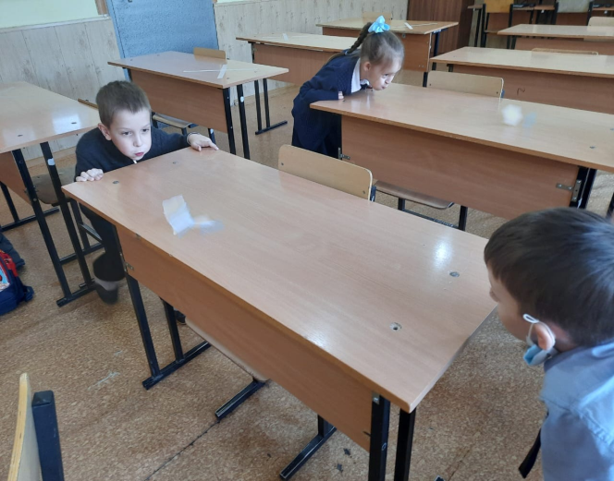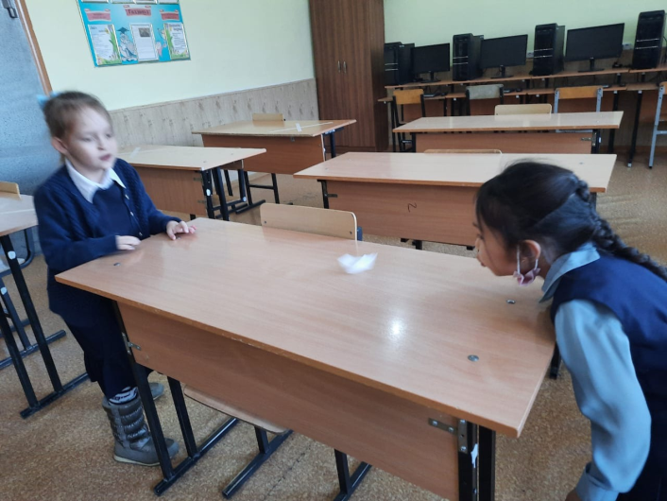

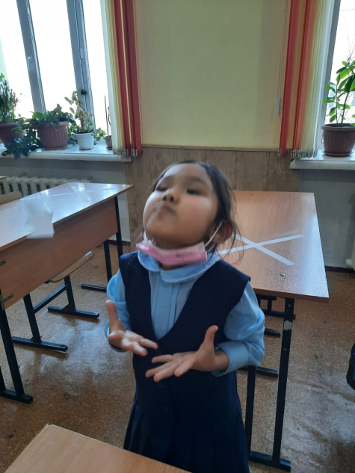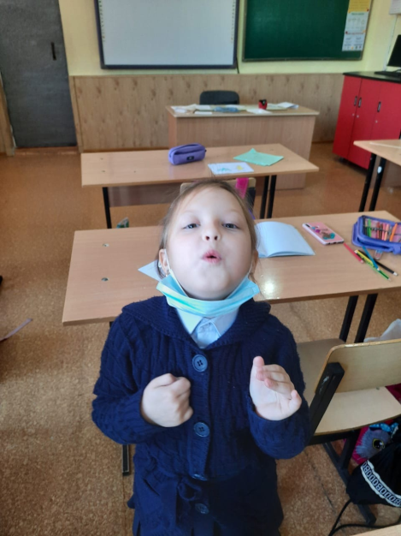

Артикуляционная гимнастика
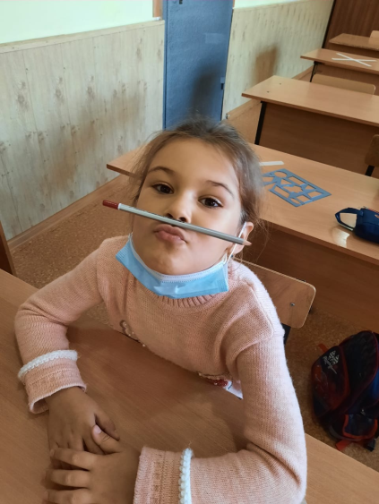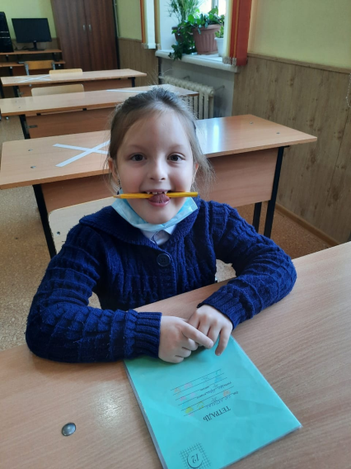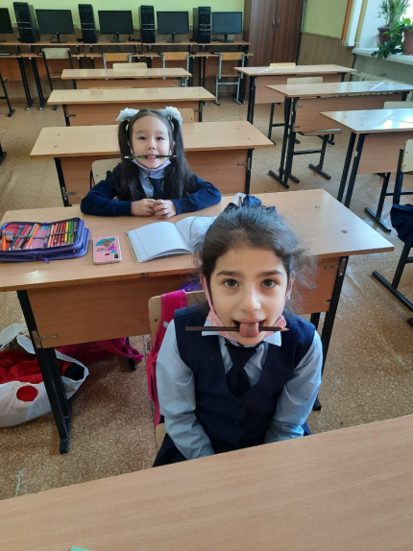

Развитие зрительного восприятия и памяти
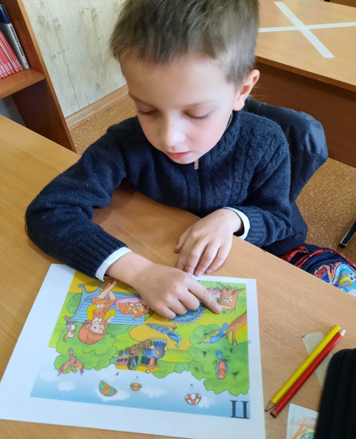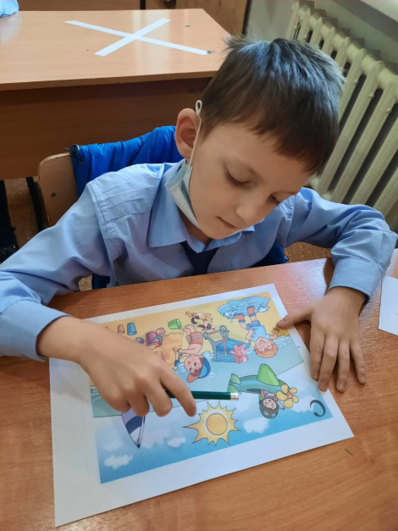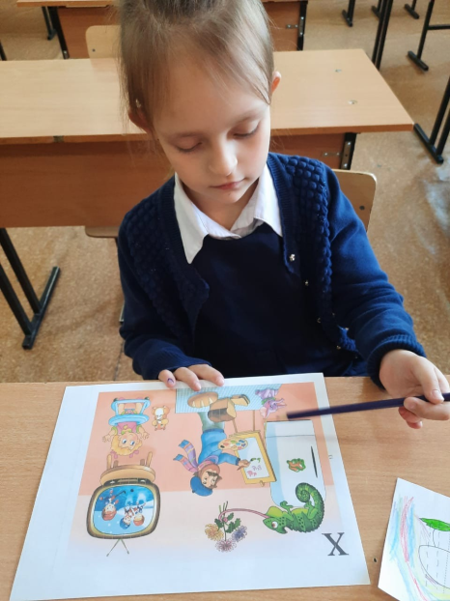

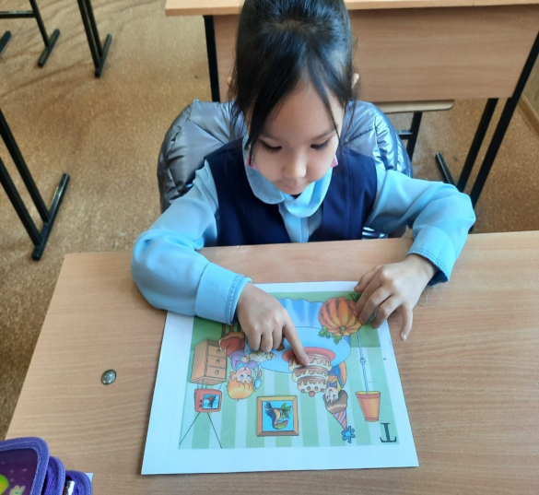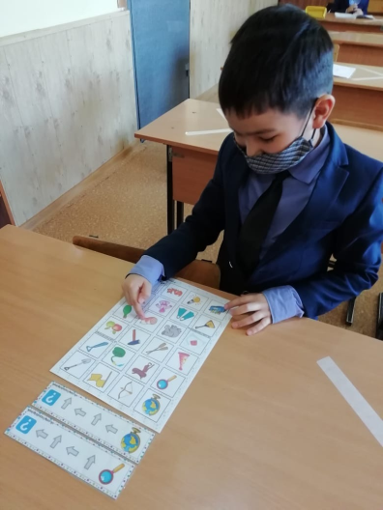

Упражнения на формирование обще-учебных знаний, умений, навыков, учебного поведения, учебной мотивации.

